PRONÓSTICO DE VELOCIDAD DE VIENTO — RED LSTM BIDIRECCIONAL
Gráficas y tablas de resultados

Proceso de entrenamiento de la red LSTM
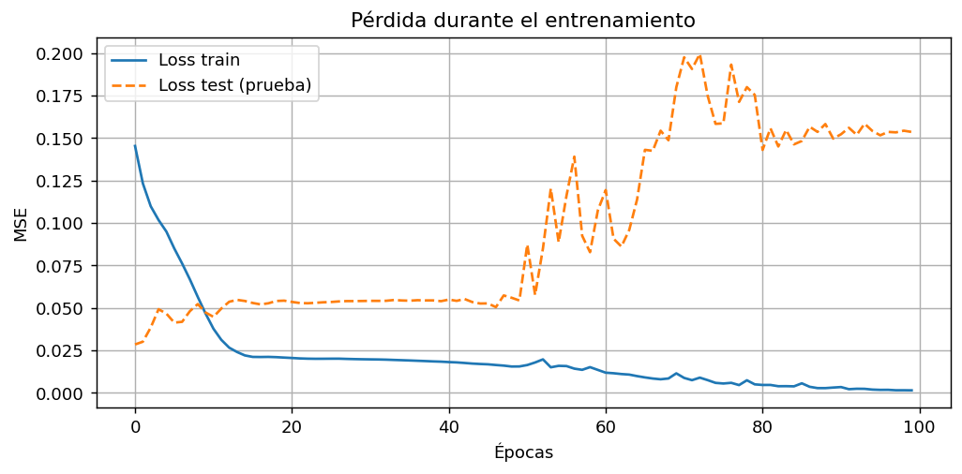
Figura 10. Proceso de entrenamiento de la red neuronal LSTM Bidireccional (pérdida MSE por época).

Valores de error calculados
Predicción |  | MAE (m/s) | RMSE (m/s) | R^2
Input | Mes Predicción
Mes 1 – Mes 6 | Mes 7 | 0.2758 | 0.3667 | 0.9897
Mes 2 – Mes 7 | Mes 8 | 0.2871 | 0.3492 | 0.9862
Mes 3 – Mes 8 | Mes 9 | 0.6615 | 0.8677 | 0.8164
Mes 4 – Mes 9 | Mes 10 | 0.8038 | 0.9664 | 0.8116
Mes 5 – Mes 10 | Mes 11 | 0.5630 | 0.7651 | 0.8592
Mes 6 – Mes 11 | Mes 12 | 5.8589 | 7.7604 | -14.8505
Tabla 16. Valores de error calculados (MAE, RMSE y R² por ventana de predicción).

Predicción de las 24 horas del mes siguiente
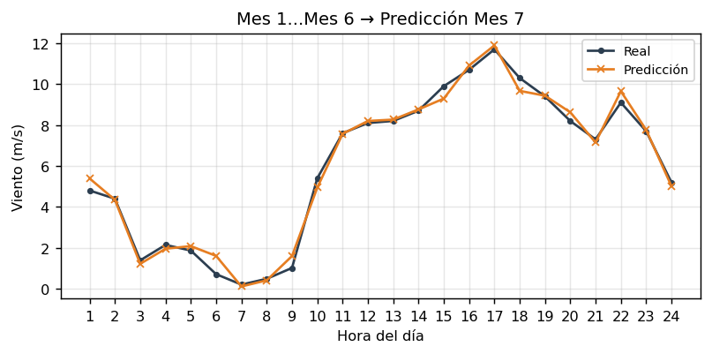
Figura 12. Predicción de 24 horas — Mes 1...Mes 6 → Predicción Mes 7.
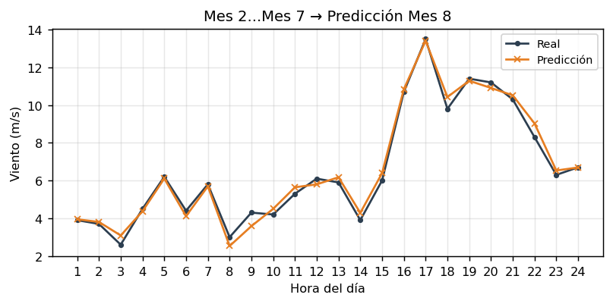
Figura 13. Predicción de 24 horas — Mes 2...Mes 7 → Predicción Mes 8.
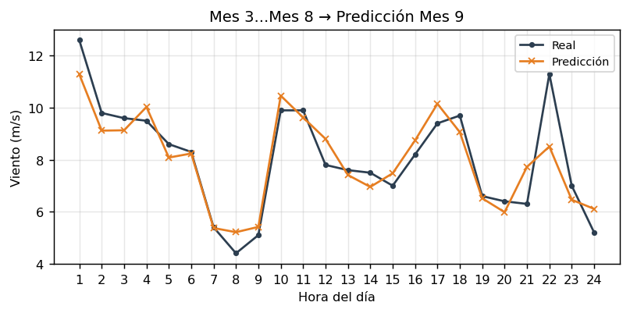
Figura 14. Predicción de 24 horas — Mes 3...Mes 8 → Predicción Mes 9.
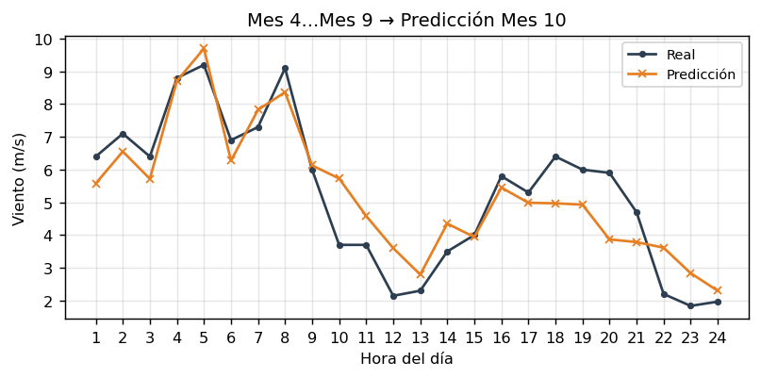
Figura 15. Predicción de 24 horas — Mes 4...Mes 9 → Predicción Mes 10.
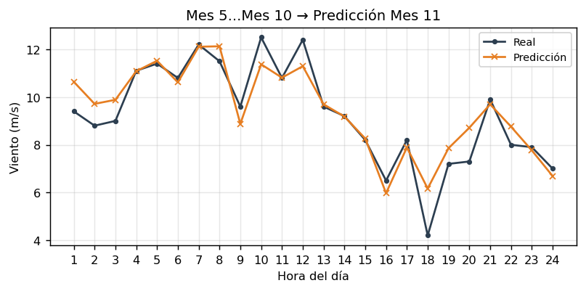
Figura 16. Predicción de 24 horas — Mes 5...Mes 10 → Predicción Mes 11.
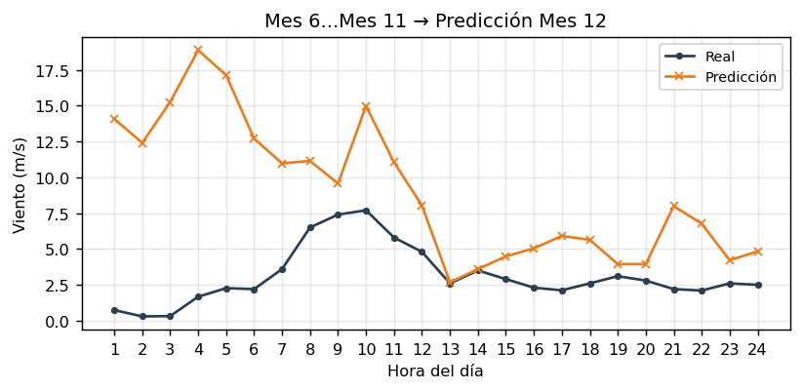
Figura 17. Predicción de 24 horas — Mes 6...Mes 11 → Predicción Mes 12.

